应用ＣＲＭ系统
2006-12-18 12:24:25
CRM
以客户中心
以客户为中心是CRM最基本的管理思想，CRM的观点是：客户是交易的主导者，客户决定着购买的选择，客户满意才能赢得客户。因此，企业的一切经营活动必须围绕着发现、保持和留住客户，无论是产品研发、市场营销、客户服务还是产品交付等企业的不同运营环节都应以客户为导向，并建立客户导向的企业运营机制。
以客户为中心的经营思想有三个最重要的关注点：即客户利润率（或客户价值贡献度）、客户购买的选择标准以及客户细分。也就是说，以客户为中心就是根据客户需求特征细分客户，满足客户购买的选择标准，实现客户利润率的最大化。
让你的客户更满意
企业的竞争本质上是围绕客户满意度的竞争，高品质的产品、恰当的价格、好的品牌感受、方便的交付、良好的售前售后服务等无不为了获得客户的好感，适应客户的购买选择标准，让客户更加满意；企业建立客户满意的意识并不难，难的是怎样才能让客户满意，什么样的客户满意策略是正确的、经济的、有竞争力的；这一切的答案都来源于对客户的深度了解。
差异化竞争
由于产品同质化日趋严重，因此，通过市场细分和个性化服务来获得差异化的竞争优势便成为企业经营战略的发展潮流。它是CRM以客户为中心的思想在企业竞争战略上的一种体现，CRM主张根据客户的需求细分市场，且通过对细分市场的个性化服务提高客户满意度，更好的获得和保持客户。
完整的管理客户生命周期
客户与企业的关系存在着从发生、发展到衰退的一个生命周期（如下图所示），准确的把握客户的生命周期，挖掘客户的潜在价值，是企业在激烈的市场竞争中留住客户，提高销售，增加效益的关键。企业的经营应围绕着客户的生命周期展开，要完整、科学、经济的按客户生命周期管理企业与客户的关系，制定企业的客户关系发展策略。
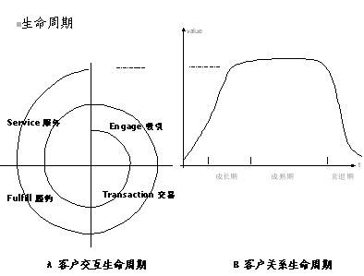
分阶段量化管理销售过程
客户的生命周期有不同的发生、发展阶段，每个阶段的客户关系都有其不同的特点，客户在其生命周期的发展过程中也将遵循“漏斗”理论（如下图所示），有效的发现、保持和留住客户需要按客户生命周期的阶段量化的管理客户。
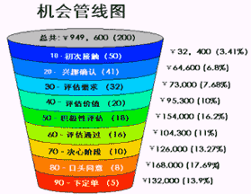
按价值管理客户
不同的客户对企业的价值贡献是不相同的，客户价值通常遵循 2 ： 8 原则，即 20 ％的客户提供 80 ％的利润贡献；因此，在企业的经营过程中，发现价值贡献最大的客户，并有效的获得和保持他们，成为企业经营的关键。建立企业对客户价值的评判标准，同时按价值管理客户和客户关系，根据不同价值的客户制定对应的客户满意度策略，是 CRM 最重要的管理思想。
有效的获得并保持客户
CRM 始终围绕着如何有效的获得和保持客户。 CRM 通过对客户需求信息、营销过程信息、交易信息和客户服务信息的分析可以及时、准确地了解和把握客户状况、企业营销执行状况以及管理状况，帮助企业有效的把握和管理好客户生命周期各环节的关键控制点；同时，通过 CRM 建立营销环节的信息化平台，使企业真正建立起以客户为中心的营销体系，改善营销环节的执行能力和管理能力。
改善营销效率
有一组统计数据充分反应了 CRM 对改善企业营销效率的作用。
 | 实施CRM前 | 实施CRM后
销售人员管理客户数 | 15－20个 | 30－40个
销售经理管理销售员 | 10人以内 | 20人以上
丢单率 | 50％以上 | 40％以下
重复工作量 |  | 减少80％
销售信息获得时间 | 平均3天到一周 | 随时随地
客户响应时间 | 平均2－5天 | 24小时内
改善赢利能力
80％的利润来源于20％的客户，谁是利润贡献最大的客户？如何发现并保持他们？在传统的营销方式下，无法评判和发现高价值客户，常常把注意力放在了一些无关紧要的事务上，而对高价值客户确没能给予应有重视和关注。
CRM可以帮助企业建立客户价值分析模型，并有效的区分和管理高价值客户，从而增强企业的盈利能力。
降低营销成本
竞争不仅使企业获得客户的难度越来越大，而且营销成本越来越高。留给企业的难题不是营销费用预算应该投入多少，而是无法评判什么投入是不合理的，营销部门往往以销售的重要性来强调投入的必要性，而企业又无法评价和衡量。CRM可以提供从客户到营销行为的投入产出效益评估的方法和数据，从而为企业合理使用营销预算，提高投入产出效益，降低营销成本提供有效的支持和帮助。

